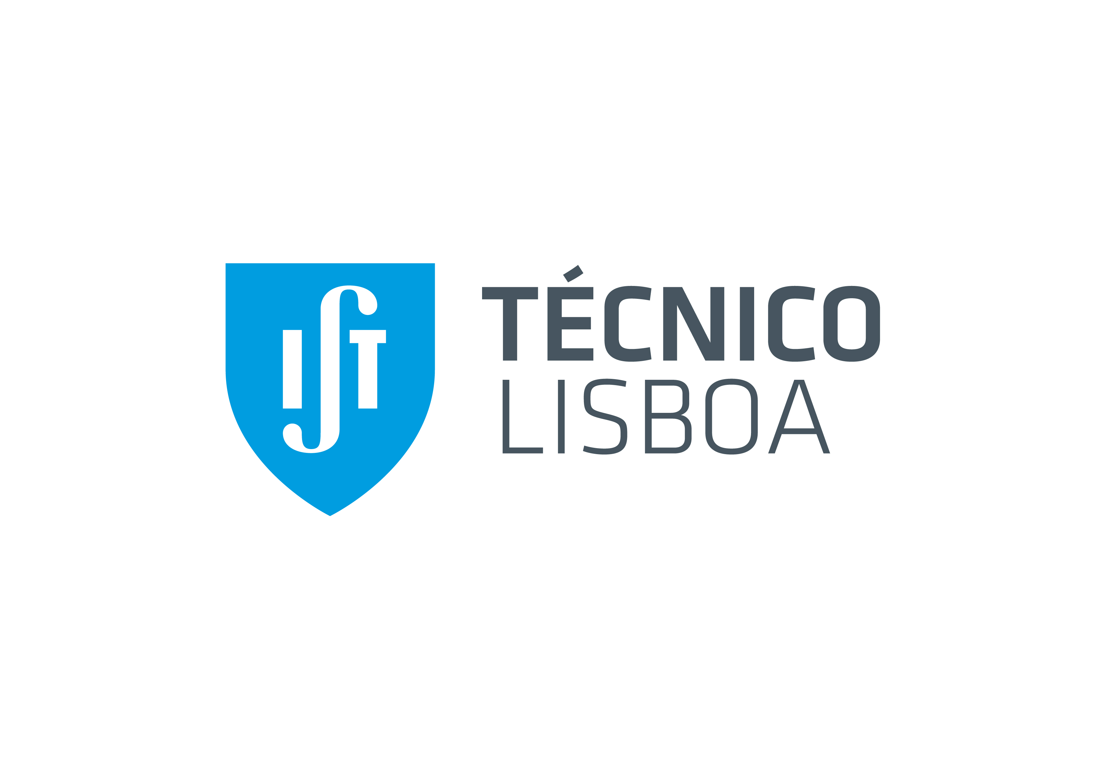DECLARAÇÃO
Para os devidos efeitos, declaro, na qualidade de Orientador Científico do doutorando Ricardo Jorge fonseca Birjukovs Canelas, que é do meu conhecimento que o mesmo irá proceder à entrega da Dissertação de Doutoramento intitulada: “Numerical modeling of fully coupled solid-fluid flows”.
Esta declaração destina-se a ser entregue no Núcleo de Pós-Graduação e Formação Contínua.
Lisboa, 01 de Junho de 2015

O Orientador Científico

Rui Miguel Lage Ferreira
DECLARAÇÃO
Para os devidos efeitos, declaro, na qualidade de Co-orientador Científico do doutorando Ricardo Jorge fonseca Birjukovs Canelas, que é do meu conhecimento que o mesmo irá proceder à entrega da Dissertação de Doutoramento intitulada: “Numerical modeling of fully coupled solid-fluid flows”.
Esta declaração destina-se a ser entregue no Núcleo de Pós-Graduação e Formação Contínua.
Lisboa, 01 de Junho de 2015

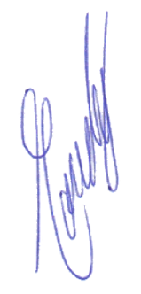
O Co-orientador Científico

Ramón Gómez-Gesteira

